TRABAJO DE INKSCAPE

Capacidad: Personaliza entornos virtuales.  Desempeño: Describe el entorno del programa Inkscape, y explica los nombres de las herramientas del programa Inkscape  . | GRADO  1° Libertad - Verdad | CAMPO TEMÁTICO  “Paneles de Trabajo”  Bucatrazos | ÁREA  Informática

Fuente: https://youtu.be/tWEjAVUgTa8

https://youtu.be/qz4JX24qE0Y

Docente:Sandro Pérez Torres

Estudiante:
INDICACIONES:
- Desarrolla la presente ficha de trabajo de manera responsable
- Entrega de la ficha de trabajo, será entregado a través de la plataforma de Paideia, en la Actividad 5 del Modulo I

I.- Ingresa al programa de Inscape y crea un documento en blanco:

Ejercicio Práctico: Realizar una casa con la herramienta rectángulo

- Seleccionamos la herramienta rectángulo: Hacemos clic con el mouse en hoja de trabajo y dibujamos el rectángulo. Después de dibujar el rellánalo con un de tu preferencia

- Selecciona la herramienta crear estrella y polígono, y en la barra estándar escribe 3 lasos en la esquina.

- Cuando aparesca el tringulo debe escalar y luego selecciona los dos objetos ( triángulo y rectangulo ). Observa el siguiente gráfico.
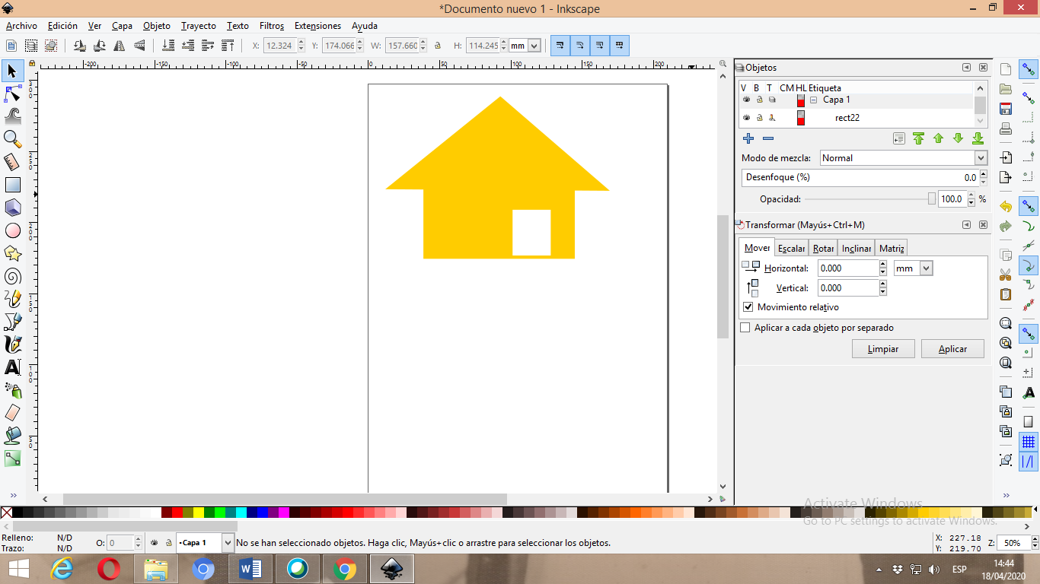
- Cuando esta seleccionado los dos objetos ( triangulo y rectángulo) debe utilizar la herramienta buscatrazos Selecciona la barra de Menú Trayecto / Unión . Observa el siguiente gráfico.

- A continuación dibujar otro cuadrado, para el tamaño de la puerta con relleno de color blanco. Observa el siguiente gráfico

- Selecciona nuevamente la herramienta rectángulo, para dibujar la ventana con relleno de color blanco

- Selección con la herramienta selección las 3 figuras y/o objetos, con la barra de menú Trayecto/ Exclusión. Observa el siguiente gráfico

.

- Finalmente debes realizar la chimenea con la herramienta rectángulo y la barra de Menú trayecto, menos frente

4.- Finalmente debes guardar tu trabajo con el siguiente nombre A5con tu primer nombre y tu primer apellido

COMPETENCIAS | DESEMPEÑOS  PRECISADOS | ITEM Y PORCENTAJES | A | B | C | TABLA DE ESPECIFICACIONES
SE DESENVUELVE ENTORNO VIRTUALES GENERADOS POR LAS TIC. | Configura un documento | 30%
 | Utiliza las herramientas de buscatrazos | 40%
 | Utiliza la barra de colores | 15%
 | Utiliza y envía la plataforma Paideia | 15%
TOTAL

